|  |
| --- |
| **基于人脸识别的个性化电视**  **UI设计书** |

Ver 1.3

2024/7/9

|  |  |
| --- | --- |
| 日期 | 做成者 |
| 2024/7/9 | 刘梓杨 |

变更履历

|  |  |  |  |  |  |
| --- | --- | --- | --- | --- | --- |
| **版本** | **日期** | **类别** | **变更内容** | **变更页** | **变更者** |
| 1.0 | 2024.6.27 | 新建 | 建议版做成 | All | 刘一丹 |
| 1.1 | 2024.6.30 | 增加 | 界面详细 | 第三章 | 刘梓杨 |
| 1.2 | 2024.7.4 | 完善 | 详细功能，增加以及修改页面 | 第二、三、四章 | 刘梓杨 |
| 1.3 | 2024.7.9 | 完善 | 增加新的功能介绍 | 全四章 | 刘梓杨 |
|  |  |  |  |  |  |
|  |  |  |  |  |  |

**目录**

**1. 前言 4**

**2. 场景 5**

**2.1. 用户使用界面 5**

**2.2. 画面迁移 8**

**3. 画面式样 9**

**3.1. 用户使用界面 9**

**3.2. 管理者使用界面 18**

**2 功能详细 19**

**2.1 初始主界面 19**

**2.2 人脸检测界面 20**

**2.3 个性化推荐界面 21**

**2.4 管理员身份管理成员界面 23**

**2.5 个性化参数设置界面（主标签） 24**

**2.6 个性化参数设置界面（子标签） 25**

**2.7 视频播放界面 26**

1. **前言**

本文档是个性化电视的用户界面样书。

基于人脸识别的个性化电视系统的功能如下:

1. 登录界面

* 人脸识别登录
  + - 框出用户人脸进行检测，检测成功则提示
* 管理员账户密码登录

1. 影视选择界面
   * 可选择进入用户中心
   * 显示各种影视类别，如综艺、电影、电视剧、音乐、资讯、体育等
   * 显示当前类别下推荐的节目海报
2. 观影界面
   * 选择想观看的节目，跳转到视频播放界面
3. 个性化中心界面
   * 显示用户头像、用户名
   * 右侧主页面显示可以添加的影视类别
   * 左侧子目录显示已有的影视类别
     + 选择不同的影视类别，右侧主页面跳转至不同的节目标签，如恐怖、搞笑、浪漫等
   * 界面底部可以直接退出登录或者登录
4. 管理员中心界面
   * 选择管理员中心，右侧主页面跳转至人脸信息管理，可删除或添加信息，修改密码

选择添加信息，弹出人脸识别窗口，识别成功后可添加人像以及输入新用户名

* + - 勾选已有的用户头像，选择删除，即可删除该用户所有信息
    - 点击修改密码，可以对密码进行修改

1. **场景**

## 用户使用界面

### 欢迎界面

|  |  |  |  |
| --- | --- | --- | --- |
| 使用场景 | | | US-1 |
| [说明]  1.此界面在系统上电后自动弹出 | | | |
| [事前说明]   * 在未点击其中的进入系统时，界面非全屏，点击后即进入全屏模式 | | | |
| Step | 用户思考 | 操作 | |
| 状态 | |
| 代替操作 | |
| 1 | 进入登录界面 | 操作：点击画面中央正式进入系统 | |
| 状态：正常使用 | |
| 代替操作：无 | |

### 登录界面

|  |  |  |  |
| --- | --- | --- | --- |
| 使用场景 | | | US-1 |
| [说明]  1.此界面在经过欢迎界面后弹出  2.用户通过人脸识别登录  3.管理员可通过人脸识别或账户密码登录 | | | |
| [事前说明]   * 新用户只能通过管理员的账户密码登录来添加人脸数据 * 人脸检测时，请尽可能对准摄像头，保证摄像头中只有自己一人的脸，以方便确认用户信息 * 如果用户不进行任何操作，系统会一直停留在登陆界面 | | | |
| Step | 用户思考 | 操作 | |
| 状态 | |
| 代替操作 | |
| 1 | 选择人脸登录或账户密码登录 | 操作：若人脸登录，则对准摄像头；若账户密码登录，则弹出键盘 | |
| 状态：正常使用 | |
| 代替操作：无 | |

### 影视选择界面

|  |  |  |  |
| --- | --- | --- | --- |
| 使用场景 | | | US-1 |
| [说明]  1.界面根据不同影视类别显示推荐的节目海报  2.用户可以选择进入个性化中心，对偏好进行设置以及修改自身信息。若为管理员可以管理所有成员 | | | |
| [事前说明]   * 新用户选择管理员账户密码登陆后，请直接进入个性化中心-管理 * 不同成员推荐的节目均符合个性化中心的偏好设置 | | | |
| Step | 用户思考 | 操作 | |
| 状态 | |
| 代替操作 | |
| 1 | 选择进入个性化中心 | 操作：点击菜单栏中的“个性化中心” | |
| 状态：正常使用 | |
| 代替操作：无 | |
| 2 | 选择影视类别 | 操作：点击想观看的影视类别，如点击“电影” | |
| 状态：正常使用 | |
| 代替操作：无 | |
| 3 | 选择影视节目 | 操作：左右滑动显示的节目海报，点击想观看的节目，如“XX” | |
| 状态：正常使用 | |
| 代替操作：无 | |

### 观影界面

|  |  |  |  |
| --- | --- | --- | --- |
| 使用场景 | | | US-1 |
| [说明]  1.界面将全屏播放视频，用户可以进行暂停或者拖动进度条等基本操作 | | | |
| [事前说明]   * 无 | | | |
| Step | 用户思考 | 操作 | |
| 状态 | |
| 代替操作 | |
| 1 | 播放视频 | 操作：点击页面即播放或暂停，可以调节音量和倍速等 | |
| 状态：正常使用 | |
| 代替操作：无 | |

### 个性化中心界面

|  |  |  |  |
| --- | --- | --- | --- |
| 使用场景 | | | US-1 |
| [说明]   1. 在此界面中用户可以设置偏好的影视类别，如：音乐、资讯、体育 2. 用户可以根据不同的影视类别，设置自己喜欢的Tag，如：恐怖、惊悚、悬疑 | | | |
| [事前说明]   * 用户在每个不同的影视类别中均可以设置偏好的节目Tag * 在用户未选择某一影视类别时，右侧主界面将显示可在影视选择界面中添加的影视类别 | | | |
| Step | 用户思考 | 操作 | |
| 状态 | |
| 代替操作 | |
| 1 | 设置偏好影视类别 | 操作：点击右侧主页面勾选不同类别的影视。确定后，左侧子目录将显示该用户偏好的所有影视类别，点击下方的确认修改按键即可完成修改 | |
| 状态：正常使用 | |
| 代替操作：无 | |
| 2 | 设置偏好的节目Tag | 操作：点击左侧子目录的某一影视类别，如“电影”，右侧主页面将显示不同的节目Tag，如“恐怖”“惊悚”“悬疑”等。点击勾选不同节目Tag，当要刷新页面时，提示“是否确认修改”，点击确认即可完成修改。 | |
| 状态：正常使用 | |
| 代替操作：无 | |
| 3 | 管理成员 | 操作：点击左侧子目录的管理成员，右侧界面将会显示系统已录入的所有成员，普通用户只能修改自身信息，而管理员可以增删改所有成员。 | |
| 状态：正常使用 | |
| 代替操作：无 | |
| 4 | 退出/重新登录 | 操作：若为正常用户或管理员账号，可点击退出登录，变为默认的账号，然后可以点击重新登录跳转人脸识别 | |
| 状态：正常使用 | |
| 代替操作：无 | |

### 管理员中心界面

|  |  |  |  |
| --- | --- | --- | --- |
| 使用场景 | | | US-1 |
| [说明]  1.此界面在管理员进入个性化中心界面后，点击“管理员中心”后进入  2.管理员可在此界面管理所有用户，进行信息的录入、删除等 | | | |
| [事前说明]   * 仅通过管理员账户密码登录才可以修改所有成员信息以及支持所有的管理功能 | | | |
| Step | 用户思考 | 操作 | |
| 状态 | |
| 代替操作 | |
| 1 | 添加用户 | 操作：选择用户头像的“添加”选项，进行人脸识别，识别成功后，完成人像的确认，可以在下方的用户名输入框输入名称。 | |
| 状态：正常使用 | |
| 代替操作：无 | |
| 2 | 删除用户 | 操作：选择已有用户的头像，点击“删除”，弹出确认删除提示框，点击确认后删除。 | |
| 状态：正常使用 | |
| 代替操作：无 | |
| 3 | 修改用户 | 操作：若改头像，则选择已有用户的头像，点击“修改”，弹出人脸识别框，点击停止捕捉后再应用人像即可完成；若修改用户名，只需在下方的输入框中填入即可完成修改。 | |
| 状态：正常使用 | |
| 代替操作：无 | |
| 4 | 修改密码 | 操作：进入管理成员后，点击下方的修改密码按钮，弹出修改密码框，输入两次新密码即可完成修改。 | |
| 状态：正常使用 | |
| 代替操作：无 | |

## 画面迁移

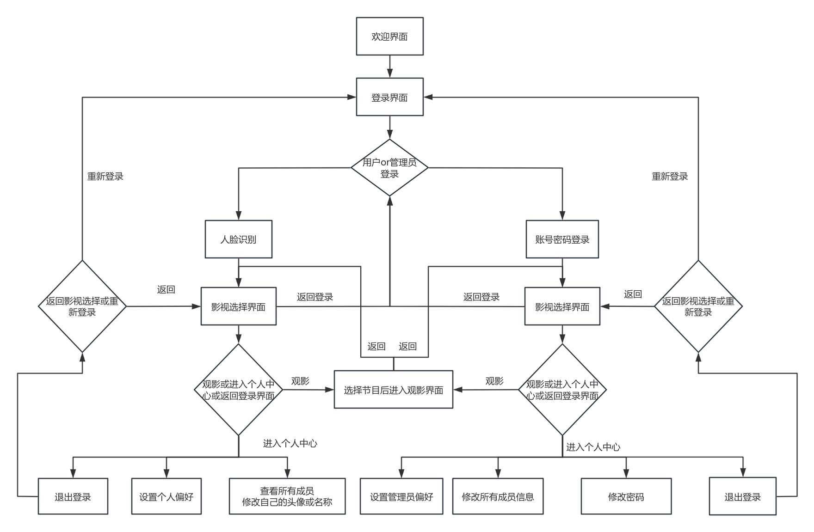

1. **画面式样**

## 用户使用界面

### 初始主界面

这里是系统初始主画面构成及功能的式样。

画面显示系统的初始界面。

画面如图Fig4.0-1所示，详细说明如Table4.0-1所示。

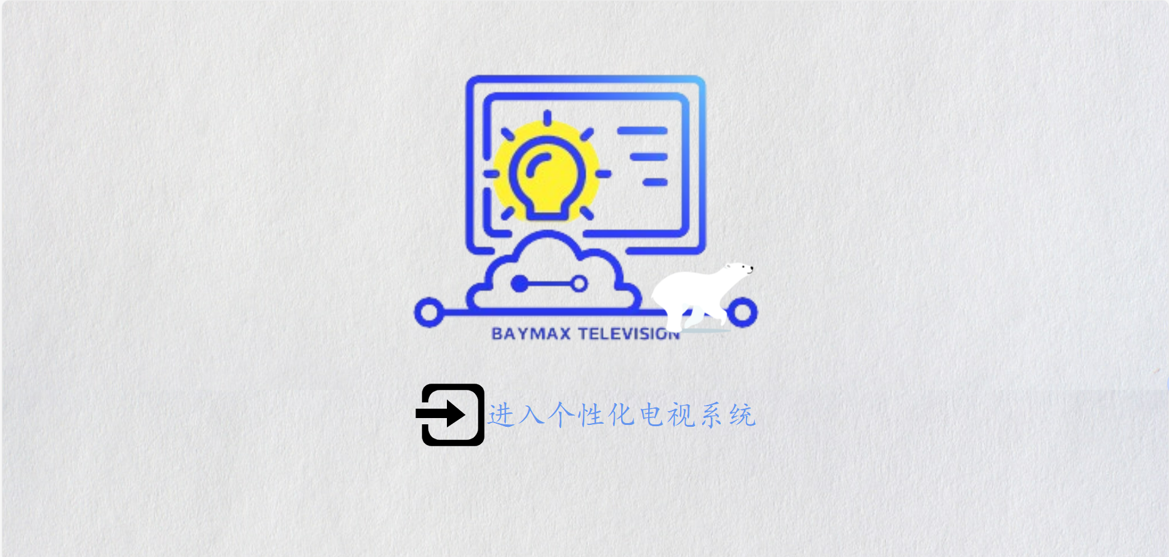

**Fig4.0-1 初始主界面**

**Table 4.0-1 初始主界面详细**

| **名称** | **UI类型** | **用户编辑可否** | **功能** |
| --- | --- | --- | --- |
| [进入个性化电视系统]文本 | 块级元素 | 否 | 跳转人脸识别和管理员登录的界面 |
| [“BAYMAX TV”] | 图片 | 否 | 系统图标 |
| 进入图标 | SVG | 否 | 界面装饰 |
| 北极熊 | 图片 | 否 | 界面分区装饰 |

窗口大小：1920像素x 920像素（根据显示屏大小而变化）

窗口位置：位于网页窗口，可全屏

### 人脸检测界面

这里是人脸识别界面的画面构成及功能的式样。

画面显示人脸识别的情况。

人脸识别界面的画面如图Fig4.1-1所示，详细说明如Table4.1-1所示。

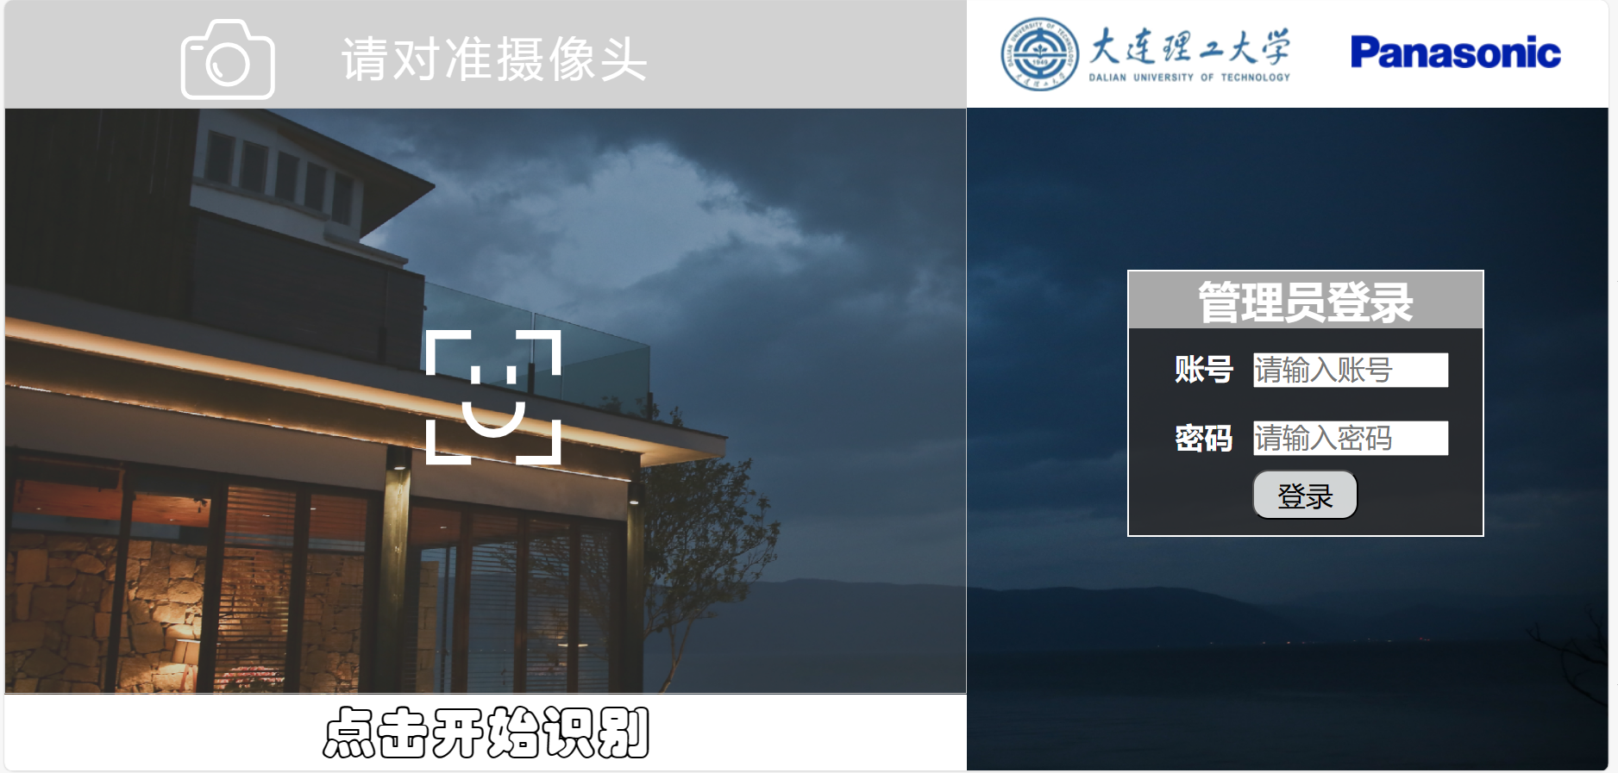

**Fig4.1-1 人脸识别登录画面**

**Table 4.1-1 人脸识别登录画面详细**

| **名称** | **UI类型** | **用户编辑可否** | **功能** |
| --- | --- | --- | --- |
| 显示识别摄像头的标签 | Img元素 | 否 | 提示人脸照片的拍摄区域 |
| 底部提示标签 | 块级元素 | 否 | 提示用户人脸识别进程及结果 |
| 账号输入框 | Input元素 | 可 | 进行管理员账号的输入 |
| 密码输入框 | Input元素 | 可 | 进行管理员密码的输入 |
| 登录按钮 | 块级元素 | 否 | 用于确认登录并发送登录请求 |

窗口大小：1920像素x 920像素（根据显示屏大小而变化）

窗口位置：位于网页窗口，可全屏

### 用户界面

这里是用户界面的画面构成及功能的式样。

显示用户中心，个性化推荐标签信息以及对应标签下的影视内容

个性化推荐界面的画面如图Fig4.2-1和Fig4.2-2所示，详细说明如Table4.2-1所示。

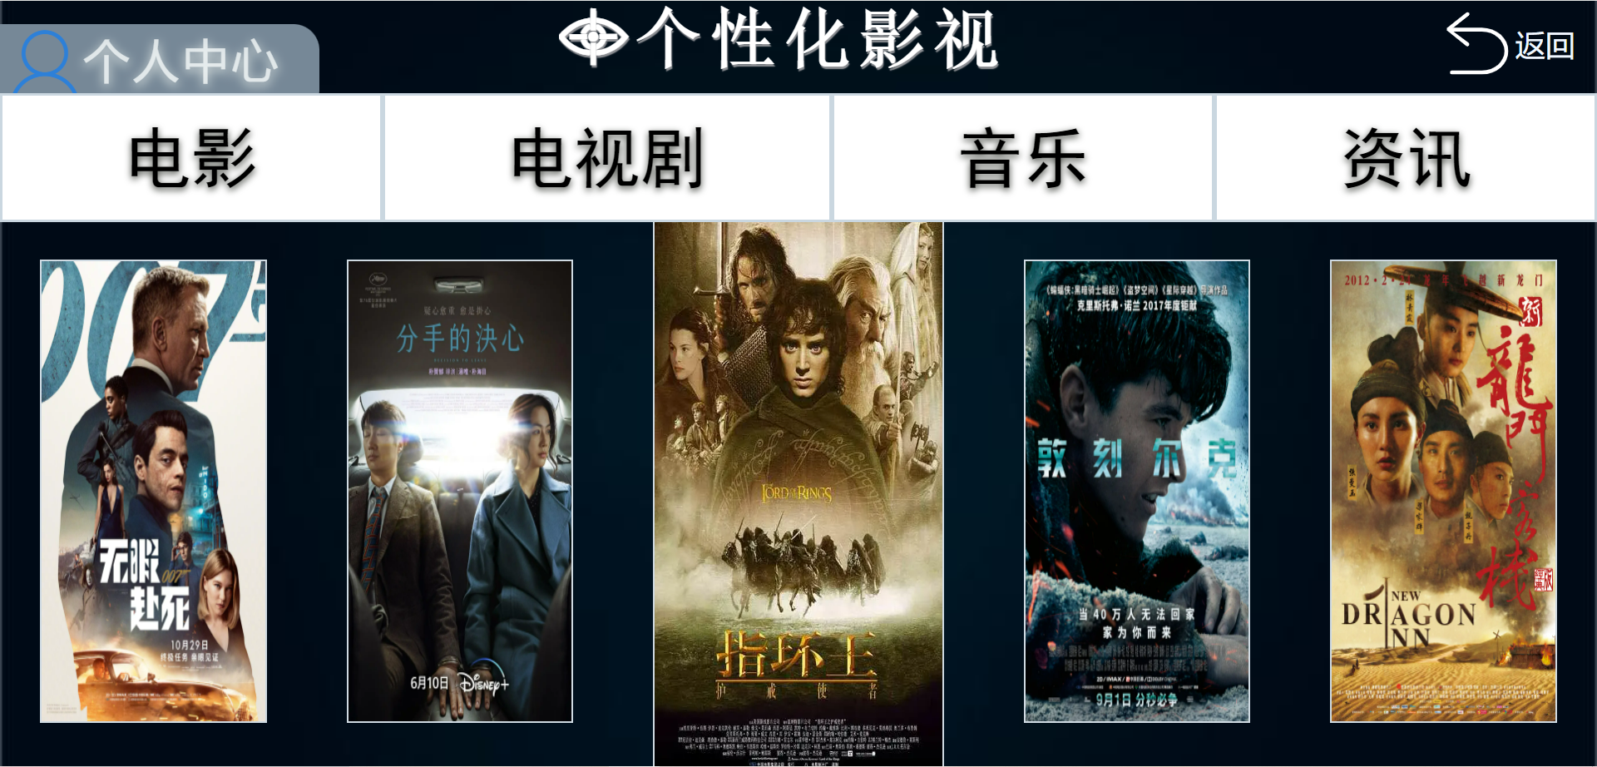

**Fig4.2-1 个性化推荐界面画面（视频类）**

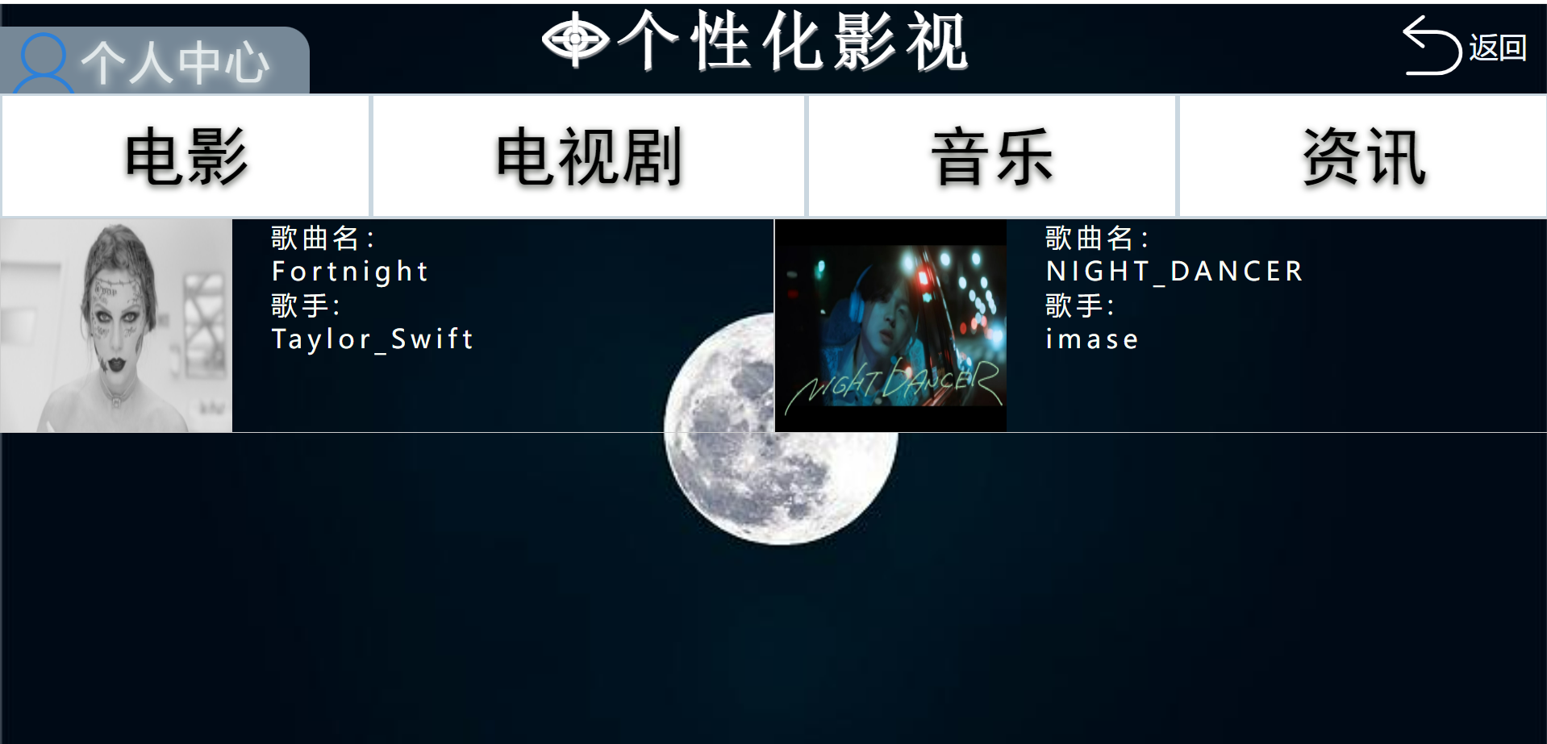

**Fig4.2-2 个性化推荐界面画面（音乐资讯类）**

**Table 4.2-1 用户界面画面详细**

| **名称** | **UI类型** | **用户编辑可否** | **功能** |
| --- | --- | --- | --- |
| [电影（综艺等）]标签 | 块级元素 | 否 | 点击跳转到该标签对应的推荐栏目 |
| [用户中心]标签 | 链接 | 否 | 跳转到用户中心界面 |
| 海报封面 | 图片链接 | 否 | 跳转到该图片所含链接即播放界面 |
| 海报右侧文本 | 文字链接 | 否 | 同样点击可以跳转到对应界面 |
| [个性化影视]标签 | 文本 | 否 | 显示界面名称 |
| [返回]标签 | 文本+SVG | 否 | 跳转回到主界面 |

窗口大小：1920像素x 920像素（根据显示屏大小而变化）

窗口位置：位于网页窗口，可全屏

### 新用户身份修改、录入界面

这里是在新用户修改、录入界面的画面构成及功能的式样。

画面显示身份录入的过程，采用自主绘制的类弹窗设计。

人脸识别界面的画面如图Fig4.3-1所示，详细说明如Table4.3-1和4.3-2所示。

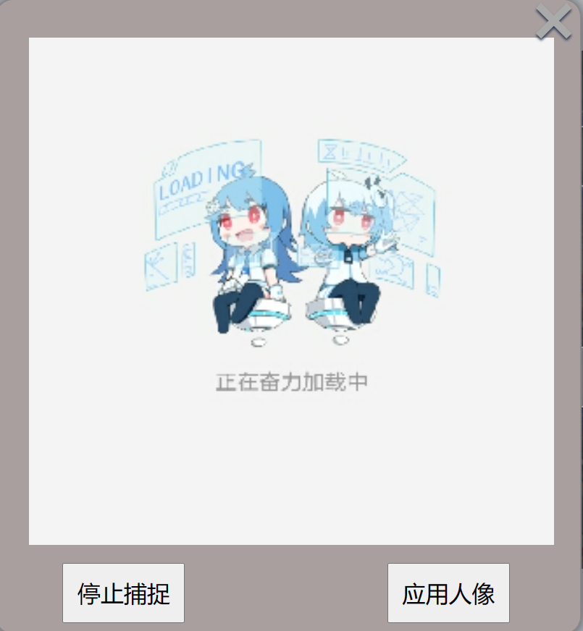

**Fig4.3-1 用户人像修改界面画面**

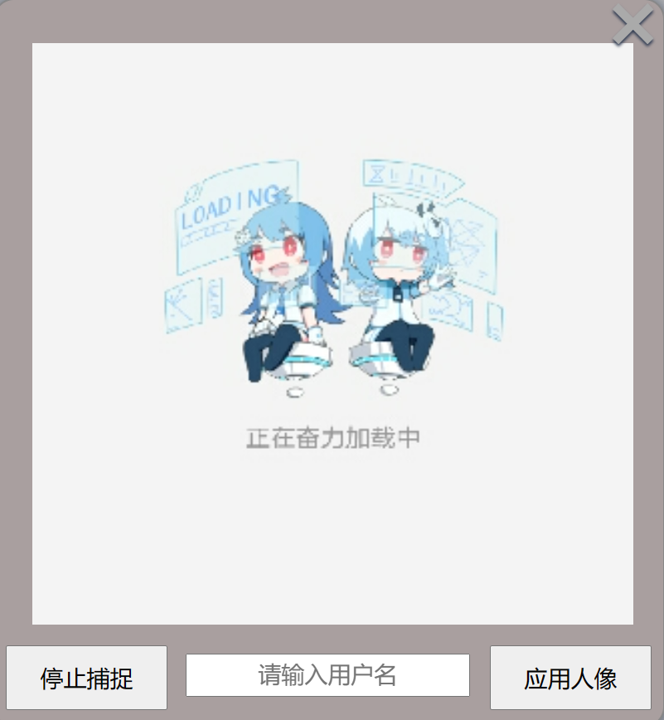

**Fig4.3-2 新用户身份录入界面画面**

**Table 4.3-1 用户人像修改界面画面详细**

| **名称** | **UI类型** | **用户编辑可否** | **功能** |
| --- | --- | --- | --- |
| [停止捕捉]按钮 | Button | 否 | 实现人脸录入图像的暂停截取 |
| [应用人像]按钮 | Button | 否 | 完成对截取图像替换原图像的确认 |
| 中间图片 | Img | 否 | 用于显示摄像头捕捉到的用户图片 |
| 右上角叉号 | 块级元素 | 否 | 解除本次人脸识别录入的弹窗 |

**Table 4.3-2 新用户身份录入界面画面详细**

| **名称** | **UI类型** | **用户编辑可否** | **功能** |
| --- | --- | --- | --- |
| [停止捕捉]按钮 | Button | 否 | 实现人脸录入图像的暂停截取 |
| [应用人像]按钮 | Button | 否 | 完成对截取图像替换原图像的确认 |
| 中间图片 | Img | 否 | 用于显示摄像头捕捉到的用户图片 |
| 右上角叉号 | 块级元素 | 否 | 解除本次人脸识别录入的弹窗 |
| 底部中央输入框 | Input | 可 | 用于对新用户用户名的输入 |

窗口大小：1920像素x 552像素（根据显示屏大小而变化）

窗口位置：位于网页窗口中央，可全屏

### 个性化参数设置界面（一）

这里是普通用户/管理员个性化参数设置界面的画面构成及功能的式样。

画面显示了八种个性化一级标签设置情况，这些用户都可以进行编辑。

框中含有颜色代表已选择该标签，透明代表未选择。

此外普通用户还可以查看所有已录入家庭成员情况，可以修改自己的用户名。

画面如图Fig4.4-1所示，详细说明如Table4.4-1所示。

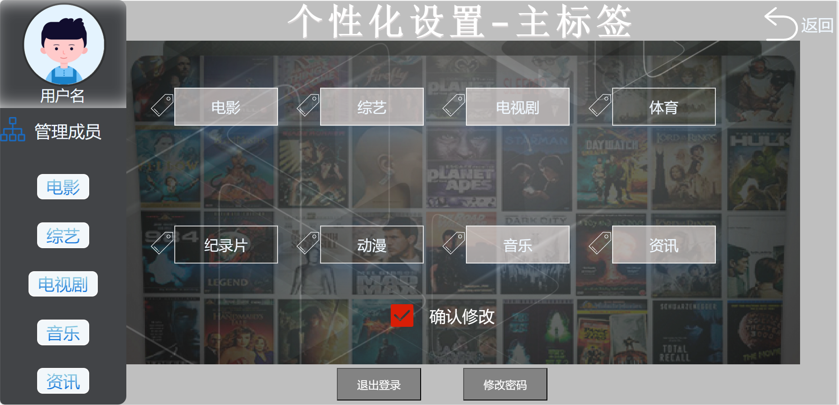

**Fig4.4-1 个性化参数设置界面画面（一级标签）**

**Table 4.4-1 个性化参数设置界面画面（一级标签）详细**

| **名称** | **UI类型** | **用户编辑可否** | **功能** |
| --- | --- | --- | --- |
| [个性化设置-主标签]标签 | 文本 | 否 | 提醒用户进入到主标签设置界面 |
| [用户名]选项 | 块级元素 | 否 | 展示名称和进入设置一级标签界面 |
| [管理成员]选项 | 块级元素 | 否 | 刷新右侧界面以查看及编辑成员 |
| 左侧[电影（综艺等）]选项 | 块级元素 | 否 | 刷新右侧界面进入设置对应子标签界面 |
| [确认修改]选项 | 块级元素 | 否 | 完成对当前页面偏好标签的设置 |
| [头像] | 图片 | 否 | 显示当前用户头像 |
| [返回] | 文本 | 否 | 返回个性化推荐界面 |
| 右侧[电影（综艺等）]标签 | 块级元素 | 可 | 可以通过点击来使某个标签被选中或取消选中状态 |
| [退出登录]选项 | 块级元素 | 否 | 可以退出当前账号变为默认账号 |
| [修改密码]选项 | 块级元素 | 否 | 只有管理员可以点击进行修改 |

窗口大小：1920像素x 920像素（根据显示屏大小而变化）

窗口位置：位于网页窗口，可全屏

### 个性化参数设置界面（二）

这里是普通用户管理成员设置界面的画面构成及功能的式样。

普通用户可以查看所有已录入家庭成员情况，但只能修改自己的用户名。

画面如图Fig4.4-2所示，详细说明如Table4.4-2所示。

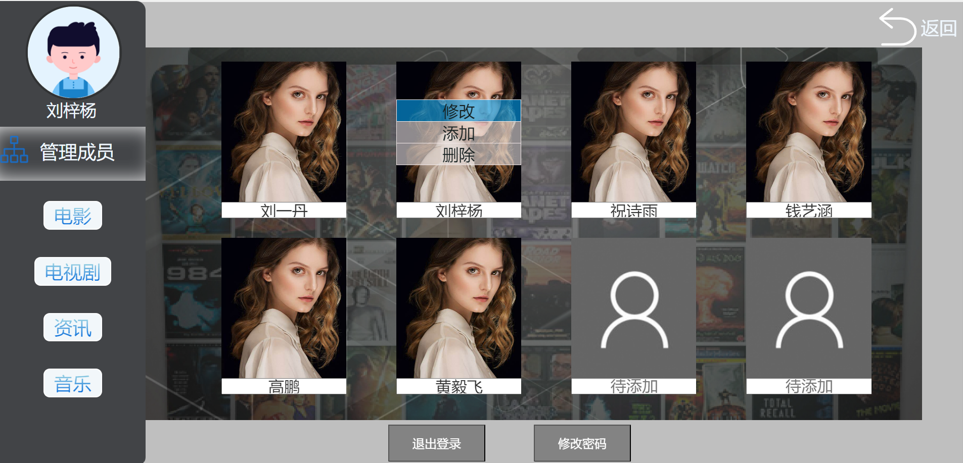

**Fig4.4-2 普通用户管理成员界面画面**

**Table 4.4-2 普通用户管理成员界面画面详细**

| **名称** | **UI类型** | **用户编辑可否** | **功能** |
| --- | --- | --- | --- |
| [用户名]信息 | 块级元素 | 否 | 展示名称和进入设置一级标签界面 |
| [管理成员]选项 | 块级元素 | 否 | 刷新右侧界面以查看及编辑成员 |
| [电影（综艺等）]选项 | 块级元素 | 否 | 刷新右侧界面进入设置对应子标签界面 |
| 人像图片 | 图片 | 是 | 用户可更改图片 |
| 图片对应人名 | Input | 是 | 用户可自由修改自己的用户名 |
| [待添加]图片 | 图片 | 否 | 普通用户无权增加，只有管理员可以 |
| [头像] | 图片 | 否 | 显示当前用户头像 |
| [返回] | 文本 | 否 | 返回个性化推荐界面 |
| [退出登录]选项 | 块级元素 | 否 | 可以退出当前账号变为默认账号 |
| [修改密码]选项 | 块级元素 | 否 | 只有管理员可以点击进行修改 |

窗口大小：1920像素x 920像素（根据显示屏大小而变化）

窗口位置：位于网页窗口，可全屏

### 个性化参数设置界面（三）

这里是普通用户/管理员个性化参数二级标签设置界面的画面构成及功能的式样。

对于不同的一级标签，画面的右侧子标签是不一样的。

框中含有颜色代表已选择该标签，透明代表未选择。

以电影子标签为例，画面如图Fig4.4-3所示，详细说明如Table4.4-3所示。

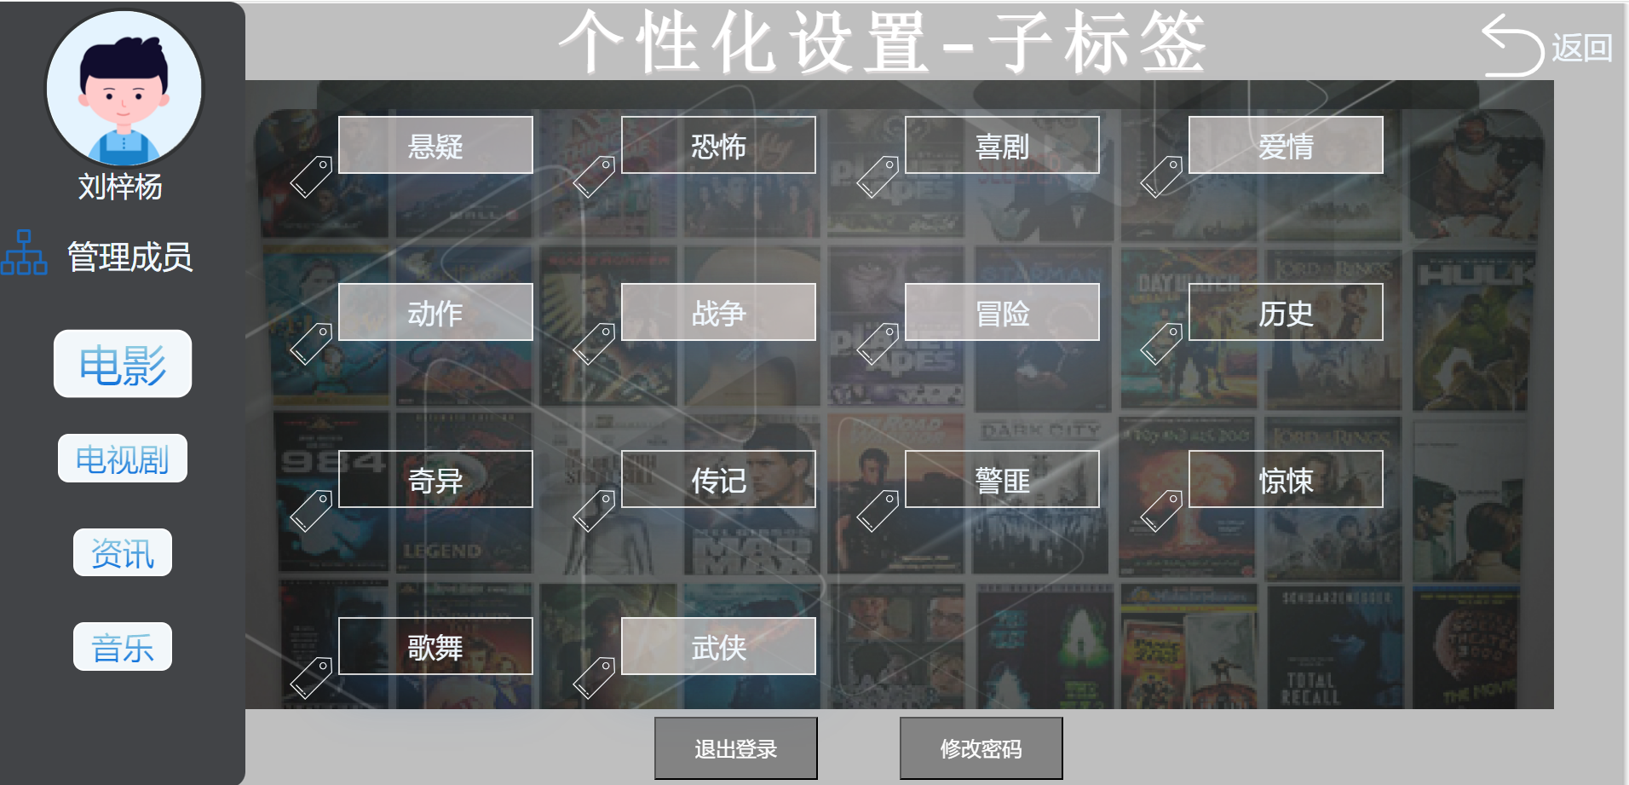

**Fig4.4-3 个性化参数设置界面画面（二级标签）**

**Table 4.4-3 个性化参数设置界面画面（二级标签）详细**

| **名称** | **UI类型** | **用户编辑可否** | **功能** |
| --- | --- | --- | --- |
| [个性化设置-子标签]标签 | 文本 | 否 | 提醒用户进入到子标签设置界面 |
| [用户名]信息 | 块级元素 | 否 | 展示名称和进入设置一级标签界面 |
| [管理成员]选项 | 块级元素 | 否 | 刷新右侧界面以查看及编辑成员 |
| 左侧[电影（综艺等）]选项 | 块级元素 | 否 | 刷新右侧界面进入设置对应子标签界面 |
| 右侧[悬疑（恐怖等）]标签 | 块级元素 | 可 | 可以通过点击来使某个标签被选中或取消选中状态 |
| [头像] | 图片 | 否 | 显示当前用户头像 |
| [返回] | 文本 | 否 | 返回个性化推荐界面 |
| [退出登录]选项 | 块级元素 | 否 | 可以退出当前账号变为默认账号 |
| [修改密码]选项 | 块级元素 | 否 | 只有管理员可以点击进行修改 |

### 视频播放界面

这里是用户观看视频的画面构成及功能的式样。

当用户暂停播放时，右上角会出现返回选项，播放时则不会。

画面如图Fig4.4-4所示，详细说明如Table4.4-4所示。

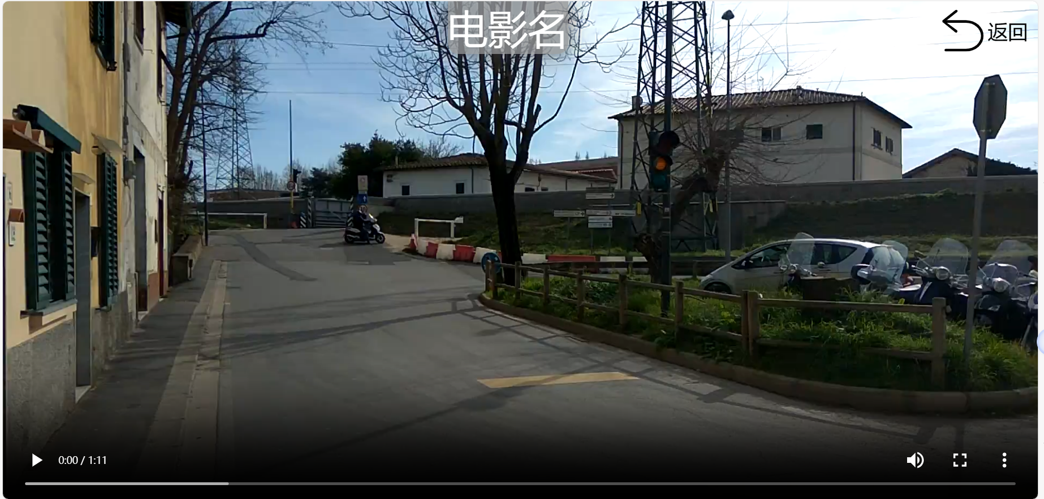

**Fig4.4-4 视频播放界面**

**Table 4.4-4 个性化参数设置界面画面（二级标签）详细**

| **名称** | **UI类型** | **用户编辑可否** | **功能** |
| --- | --- | --- | --- |
| [电影名]标签 | 文本 | 否 | 展示所观看的电影（综艺等）的名称 |
| 进度条 | 滑动条 | 可 | 提示用户播放进度同时用户可以拖动 |
| 播放键 | 块级元素 | 否 | 进行视频的播放或暂停 |
| 音量图标 | 块级元素 | 可 | 提供音量的控制 |
| 全屏图标 | 块级元素 | 否 | 选择进入/退出全屏模式 |
| 一列点阵图标 | 块级元素 | 否 | 提供下载、设置播放速度、画中画功能 |
| [返回]选项 | 文本+SVG | 否 | 返回个性化推荐界面 |

## 管理者使用界面

### 管理成员界面

与普通用户的管理成员界面类似，但增添了可以修改密码的按钮以及可以增删改所有成员的信息。

画面如图Fig4.5-1所示，而修改密码的弹窗如图Fig4.5-2所示，详细说明如Table4.5-1所示。

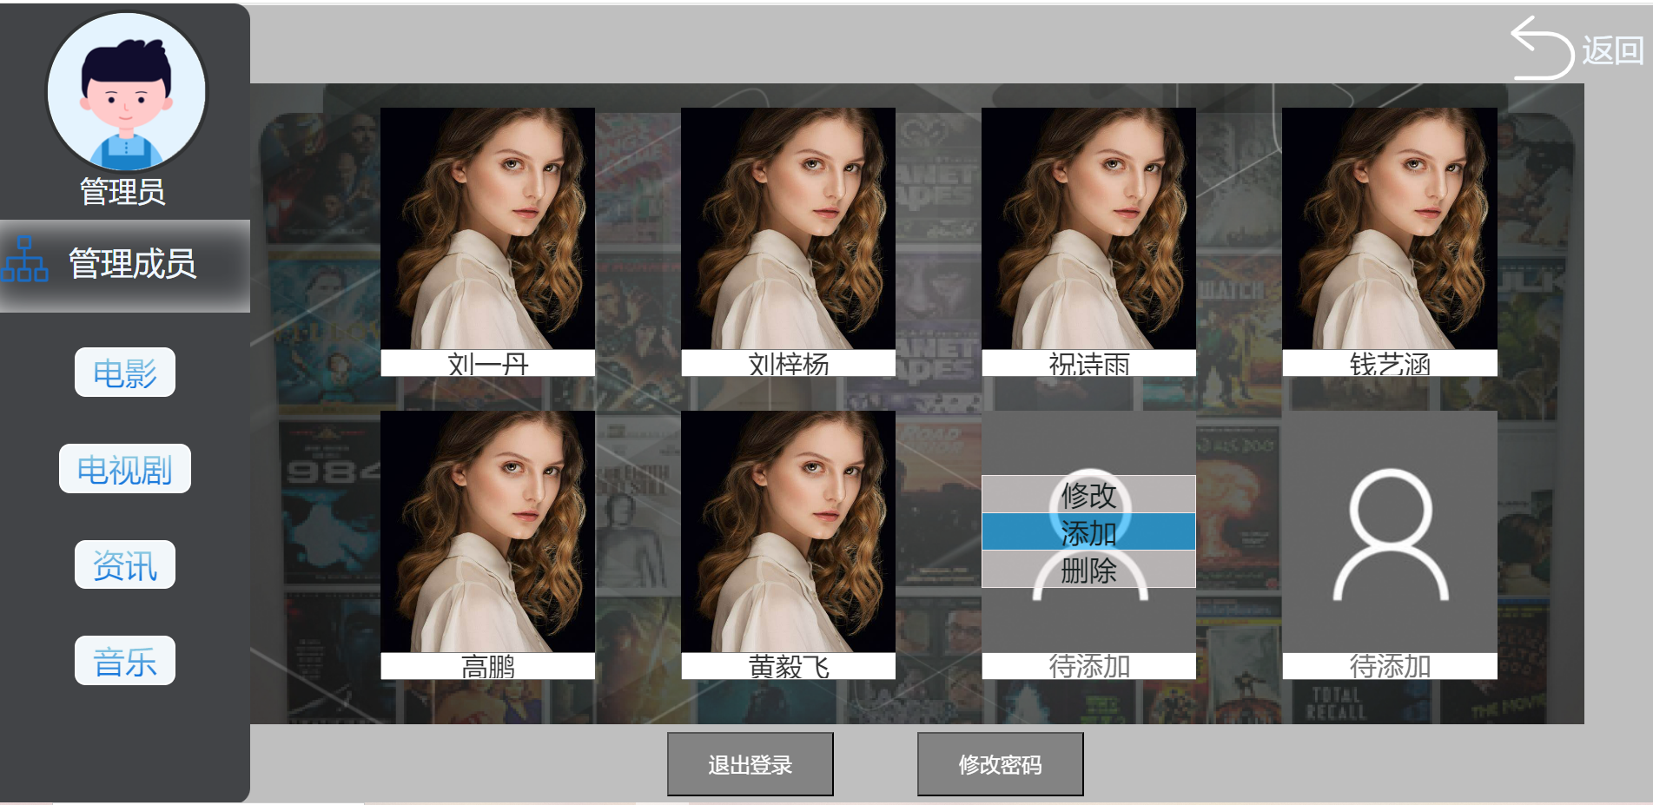

**Fig4.5-1 管理员管理成员界面画面**

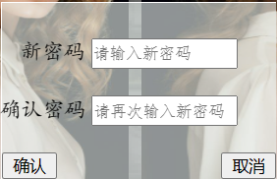

**Fig4.5-2 修改密码弹窗**

**Table 4.5-1 管理员管理成员界面画面及其弹窗详细**

| **名称** | **UI类型** | **用户编辑可否** | **功能** |
| --- | --- | --- | --- |
| [管理员]信息 | 块级元素 | 否 | 展示名称和进入设置一级标签界面 |
| [管理成员]选项 | 块级元素 | 否 | 刷新右侧界面以查看及编辑成员 |
| [电影（综艺等）]选项 | 块级元素 | 否 | 刷新右侧界面进入设置对应子标签界面 |
| 人像图片 | 图片 | 是 | 用户可更改图片 |
| 图片对应人名 | Input | 是 | 用户可自由修改自己的用户名 |
| [待添加]图片 | 图片 | 否 | 普通用户无权增加，只有管理员可以 |
| [头像] | 图片 | 否 | 显示当前用户头像 |
| [请输入新密码] | 输入框 | 可 | 用户输入新密码 |
| [请再次输入新密码] | 输入框 | 可 | 用户再次输入新密码以验证和防止出错 |
| [确认] | 按钮 | 否 | 用户确认完成修改新密码 |
| [取消] | 按钮 | 否 | 用户取消修改新密码 |
| [退出登录]选项 | 块级元素 | 否 | 可以退出当前账号变为默认账号 |
| [修改密码]选项 | 块级元素 | 否 | 只有管理员可以点击进行修改 |

1. **功能详细**
   1. **初始主界面**

欢迎界面的详细功能如下：

2

1

跳转人脸识别界面

系统初始画面

电视开机后启动



| Step | 概要 | 説明 |
| --- | --- | --- |
| 1 | 显示初始主界面 | 电视开机后启动 |
| 2 | 点击进入个性化电视系统 | 实现页面跳转，跳转到人脸识别界面 |

* 1. **人脸检测界面**

人脸检测界面

初始主界面跳转

1

2人脸检测进入

3管理员登录

以普通用户身份跳转到个性化推荐界面

以管理员身份跳转到个性化推荐界面



| Step | 概要 | 説明 |
| --- | --- | --- |
| 1 | 显示人脸检测界面 | 根据人脸信息检测当前用户 |
| 2 | 界面跳转 | 跳转到个性化推荐界面 |

* 1. **个性化推荐界面**

个性化推荐界面

人脸检测界面跳转

1

4

2

跳转每个栏目对应的界面

跳转用户中心界面

返回上一级人脸检测界面

5

334

跳转到对应的视频播放界面



| Step | 概要 | 説明 |
| --- | --- | --- |
| 1 | 显示个性化推荐界面 | 展示个性化推荐栏目和子项 |
| 2 | 选择个性化推荐栏目 | 显示栏目标签下的内容 |
| 3 | 点击想看的影片视频 | 实现页面跳转，跳转到视频播放界面 |
| 4 | 点击用户中心 | 实现页面跳转，跳转到用户中心界面 |
| 5 | 点击返回 | 返回上一级人脸检测界面 |

* 1. **管理员身份管理成员界面**

菜单栏中选择管理成员

管理员身份个性化界面跳转

1

2

4

跳转到个性化参数设置界面

进行用户信息的增删改

5

返回到上一级

界面

3

修改密码



6

退出登录则当前账号变为默认

| Step | 概要 | 説明 |
| --- | --- | --- |
| 1 | 菜单栏中选择管理成员 | 显示所有成员 |
| 2 | 点击任意用户 | 进行用户数据的增删改，包括头像和用户名 |
| 3 | 点击修改密码 | 输入两次新密码，确认无误后即提示修改成功，否则提示失败 |
| 4 | 点击管理员（电影等）选项 | 跳转到个性化参数设置界面（主、子） |
| 5 | 点击返回 | 返回上一级个性化推荐 |
| 6 | 点击退出登录 | 不进行页面跳转，但退出登录则当前账号变为默认账号，数据刷新 |

* 1. **个性化参数设置界面（主标签）**

个性化主标签设置界面

个性化推荐界面跳转

1

2

设置主标签

4

54

64

跳转到不同的子标签设置

跳转到管理成员界面

返回上一级个性化推荐界面

3

确认修改



74

退出登录则当前账号变为默认

84

修改密码，仅管理员可用

| Step | 概要 | 説明 |
| --- | --- | --- |
| 1 | 显示个性化主标签设置界面 | 显示个性化参数设置的具体情况 |
| 2 | 点击任意主标签 | 实现偏好主标签的选取或者取消 |
| 3 | 点击“确认修改” | 实现偏好主标签的修改保存和左侧子标签选项的刷新 |
| 4 | 点击左侧“电影”（综艺等）选项 | 跳转到子标签设置 |
| 5 | 点击“管理成员” | 跳转到管理成员界面 |
| 6 | 点击“返回” | 返回到个性化推荐界面 |
| 7 | 点击退出登录 | 不进行页面跳转，但退出登录则当前账号变为默认账号数据刷新 |
| 8 | 点击修改密码 | 仅管理员可修改密码 |

* 1. **个性化参数设置界面（子标签）**

个性化子标签设置界面

用户中心界面子界面

1

2

设置子标签

4

54

64

跳转到主标签设置

跳转到管理成员界面

返回上一级个性化推荐界面

3

确认修改



74

退出登录则当前账号变为默认

84

修改密码，仅管理员可用

| Step | 概要 | 説明 |
| --- | --- | --- |
| 1 | 显示个性化子标签设置界面 | 显示个性化参数设置的具体情况 |
| 2 | 点击任意子标签 | 实现偏好子标签的选取或者取消 |
| 3 | 在将跳转到其他界面时“确认修改” | 实现偏好主标签的修改保存和左侧子标签选项的刷新 |
| 4 | 点击左侧“电影”（综艺等）选项 | 跳转到子标签设置 |
| 5 | 点击“管理成员” | 跳转到管理成员界面 |
| 6 | 点击“返回” | 返回到个性化推荐界面 |
| 7 | 点击退出登录 | 不进行页面跳转，但退出登录则当前账号变为默认账号数据刷新 |
| 8 | 点击修改密码 | 仅管理员可修改密码 |

* 1. **视频播放界面**

2

1

跳转个性化

推荐界面

系统初始画面

个性化推荐界面跳转



| Step | 概要 | 説明 |
| --- | --- | --- |
| 1 | 显示视频界面 | 展示影片视频名称、内容以及提供播放暂停等功能 |
| 2 | 点击“返回” | 实现页面跳转，跳转到个性化推荐界面 |